План урока основ социальной жизни
с применением дистанционного обучения
в 7а классе

Класс | 7а
Учитель | Кораблева Ольга Викторовна
Дата урока | 09.04.2020
Время проведения | 13.10-13-50
Тема урока | Семейный досуг. Виды досуга, правильная, рациональная организация досуга.
Средство обратной связи | Мессенджер Вайбер, АИС сетевой город «Образование», телефон учителя, электронная почта учителя.

Порядок работы
Этап урока | Задание | Результат | Время выполнения
Организационный этап | Подготовка рабочего места. | Включение компьютера.  Открытие задания. | 2 минуты
Изучение нового материала | Открой приложение №1.  Прочитай текст. Познакомься с основными понятиями.  Выполни задания №1, №2 в приложении №1.  Здание №3: Познакомься с формами организации семейного досуга.  Здание №4: Познакомься с рациональной организацией семейного досуга. | Выполнить задание №1 Записать определения словарных слов в тетрадь.  Выполнить задание№2 Нарисовать в тетради яркий цветок «Семейный досуг».  Прочитать текст, познакомиться с формами организации семейного досуга и рациональной организацией досуга в выходной день. | 20 минут
Физминутка | Гимнастика для глаз | 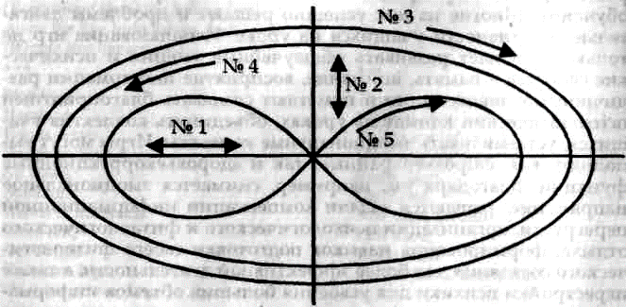  Стрелки траектории указывают, куда должны двигаться глаза учащегося в процессе выполнения физкультминуток: вверх – вниз, влево – вправо, по и против часовой стрелки, по «восьмерке». Повторить каждое из этих упражнений нужно 10–15 раз по порядку с №1 по №5. | 1 минута
Закрепление нового материала | Выполни задание №3 в приложении №1. | Описать интересную историю о семейном отдыхе. | 15 минут
Подведение итогов | Что нового и интересного узнали?  Всё ли было понятно? | Обратная связь с учителем Телефон:  Адрес электронной почты: | 2 минуты
Приложение №1

Семейный досуг. Виды досуга, правильная, рациональная организация досуга.

Изучение нового материала
Словарь:
ОТДЫХ – состояние покоя или активной деятельности, ведущее к восстановлению сил и работоспособности.
ДОСУГ – свободное от учёбы (работы) и домашних обязанностей время, в которое мы можем заниматься любимыми делами или непосредственно отдыхать.
ТРАДИЦИЯ – то, что формируется и переходит от одного поколения к другому (идеи, взгляды, образ действий, обычаи).
ХОББИ – занятие любимым делом (рыбная ловля, занятие музыкой и т.д.)

Здание №1: Записать определения словарных слов в тетрадь.

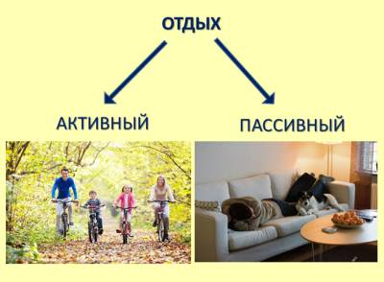
Активный отдых – активная деятельность в своё удовольствие, ведущая к восстановлению сил, работоспособности (выезд на природу, поход в культурное учреждение, занятие своим любимым делом, то есть, хобби).
Пассивный отдых – это отдых без каких-либо физических и умственных усилий, движений (полноценный ночной сон, дневной сон, сидение или лежание в состоянии бодрствования и т.д.)
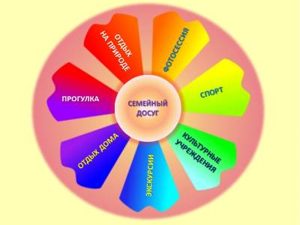
Здание №2: Нарисуй в тетради яркий цветок «Семейный досуг».
Здание №3: Познакомься с формами организации семейного досуга.

Формы организации семейного досуга:
Совместная прогулка. Можно прогуляться в парк, на лошадях, в лес, к реке, на праздник под открытым небом, на велосипедах.
Отдых на природе. Можно пособирать грибы, ягоды, сходить на рыбалку, устроить пикник, игры и состязания на свежем воздухе. Это одновременно и прогулка, и семейное общение, и получение знаний об окружающей нас среде.
Семейная фотосессия. Для сохранения традиций и семейных ценностей совместные фотографии играют огромную роль. Фотосессию можно осуществить как на природе, так и дома или в профессиональной студии. Съездить к бабушке с дедушкой.
Совместный поход в тренажерный зал. Это один из интересных вариантов вида отдыха с семьей, который будет полезен как для тела, так и для души. Выберите такой тренажерный зал, чтобы каждый член семьи нашел занятие интересное именно для него: лечебная физкультура, теннис, баскетбол, бассейн.
Поход в культурное учреждение. Посещение всей семьей кинотеатра, цирка, музея, театра.
Экскурсии. Посещение достопримечательных мест города
Совместный просмотр любимых фильмов дома.
Семейные конкурсы с объявлением победителя: приготовление вкусных блюд, конкурс на лучшую фотографию, рисунок и т. Можно найти все интересные семейные фотографии и сделать на компьютере фото-презентацию с заставками.
Спокойные игры с детьми.

Здание №4: Познакомься с рациональной организацией семейного досуга.

Рациональная организация досуга

Подготовка к выходному дню:
1.Выбрать время и назначить выходной день
2. Предупредить родных о планах на выходные
3.Предложить несколько вариантов проведения досуга
4.Выбрать два варианта проведения досуга (дома и вне дома)
5.Все закупить и подготовить для отдыха в течение недели
6. Совместный отдых должен стать семейной традицией.

Закрепление нового материала:

Задание№5: Опиши интересную историю о семейном отдыхе.
________________________________________________________________________________________________________________________________________________________________________________________________________________________________________________________________________________________________________________________________________________________________________________________________________________________________________________________________________________________________________________________________________________________________________________________________________________________________________________________________________________________________________________________________________________________________________________________________________________________________________________________________________________________________________________ _

